西南大学

《信息安全原理与应用》实验报告

学院：计算机与信息科学学院 软件学院
专业：软工中外
班级：软工中外4班
姓名: 谈世钊
学号：222024321062099
主机漏洞扫描实验报告

一、实验基本信息

1.1 实验名称
主机漏洞扫描实验报告

1.2 实验目的
- 掌握端口扫描工具的操作方法，完成目标系统的端口扫描并获取完整扫描结果。
- 对扫描结果进行整理与分析，提取并描述系统开放端口、服务状态等关键信息。
- 核查系统开放端口的用途、归属应用程序及作用，重点明确 Windows 系统端口的功能与使用场景。
- 通过对扫描结果的深度分析与相关知识调研，理解端口与网络服务的对应关系，掌握系统端口安全核查的方法与流程。

1.3 实验环境
项目 | 配置详情
操作系统 | Windows 11家庭版（64 位）
Nmap 版本 | Nmap 7.99 稳定版（Windows 官方安装包）
扫描目标 | 本地主机 [127.0.0.1](127.0.0.1)
网络环境 | 本地回环网络
辅助工具 | 任务管理器、资源监视器、netstat命令、浏览器（端口信息查询）

1.4 实验原理
- 端口基础：端口是计算机网络通信的逻辑接口，用于区分不同应用程序的网络请求，分为三类：
- 知名端口（0-1023）：由 IANA 统一分配，绑定系统核心服务（如 135/RPC、445/SMB）；
- 注册端口（1024-49151）：由应用程序注册使用（如 3306/MySQL、8080/Tomcat）；
- 动态 / 私有端口（49152-65535）：系统临时分配，用于客户端临时连接，用完即释放。
- Nmap 扫描原理：Nmap 通过向目标主机发送不同类型的探测包（如 TCP SYN 包、UDP 包），根据目标的响应状态判断端口状态（开放 / 关闭 / 过滤），同时通过服务指纹识别对应服务名称、版本、操作系统等信息。
- 端口核查原理：通过netstat、资源监视器等工具，将端口号与系统进程 ID（PID）、应用程序关联，明确端口的占用主体与用途。

二、1. 操作过程和扫描结果
2.1 实验准备
工具安装：从 Nmap 官网下载安装包（https://nmap.org/dist/nmap-7.94-setup.exe），默认路径安装。
环境设置：临时关闭 Windows Defender 防火墙（设置→隐私和安全→Windows 安全中心→防火墙和网络保护→关闭专用网络防火墙），避免扫描流量被过滤。
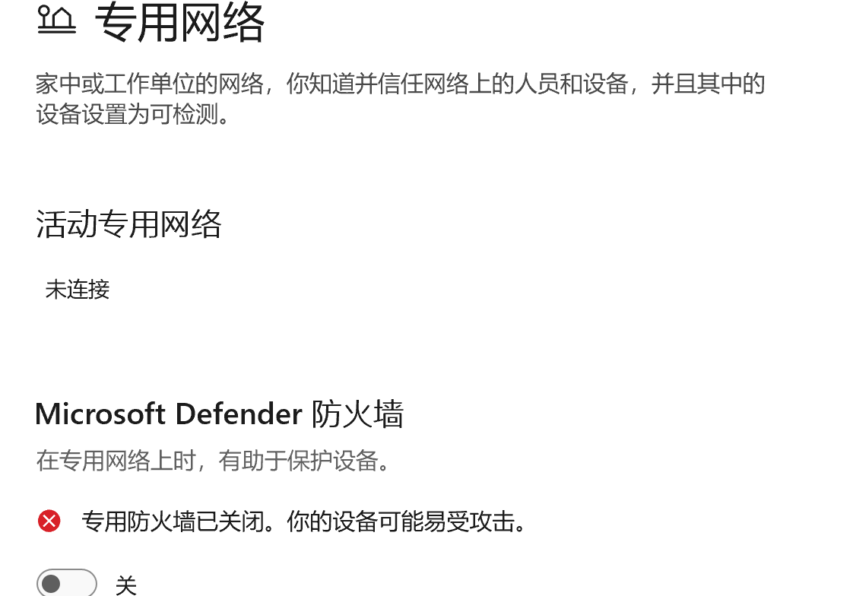
2.2 分步操作与扫描结果步骤 1：主机存活探测（漏洞扫描前置：确认主机在线）
操作步骤：
打开 Zenmap，在「Target」输入框填写：127.0.0.1（本地回环地址，代表本机）
在「Profile」下拉菜单选择：Ping Scan（仅执行主机存活探测，不扫描端口）
点击右上角「Scan」按钮启动扫描
实验截图（实操替换）：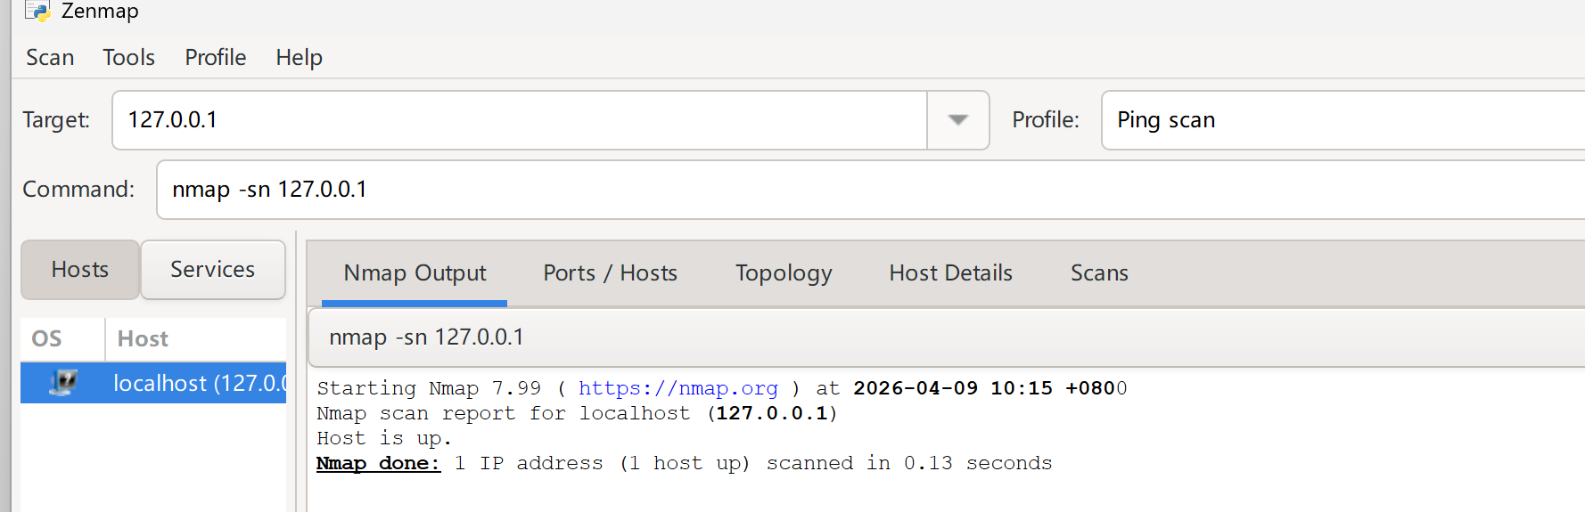扫描结果结果说明：本地主机正常在线，可开展后续端口扫描与漏洞扫描操作。

步骤 2：常规端口扫描（漏洞扫描核心：识别开放端口）
操作步骤：
Target 保持127.0.0.1，Profile 选择：Regular scan（标准扫描，默认扫描 1000 个常用 TCP 端口）
点击「Scan」启动扫描
实验截图（实操替换）：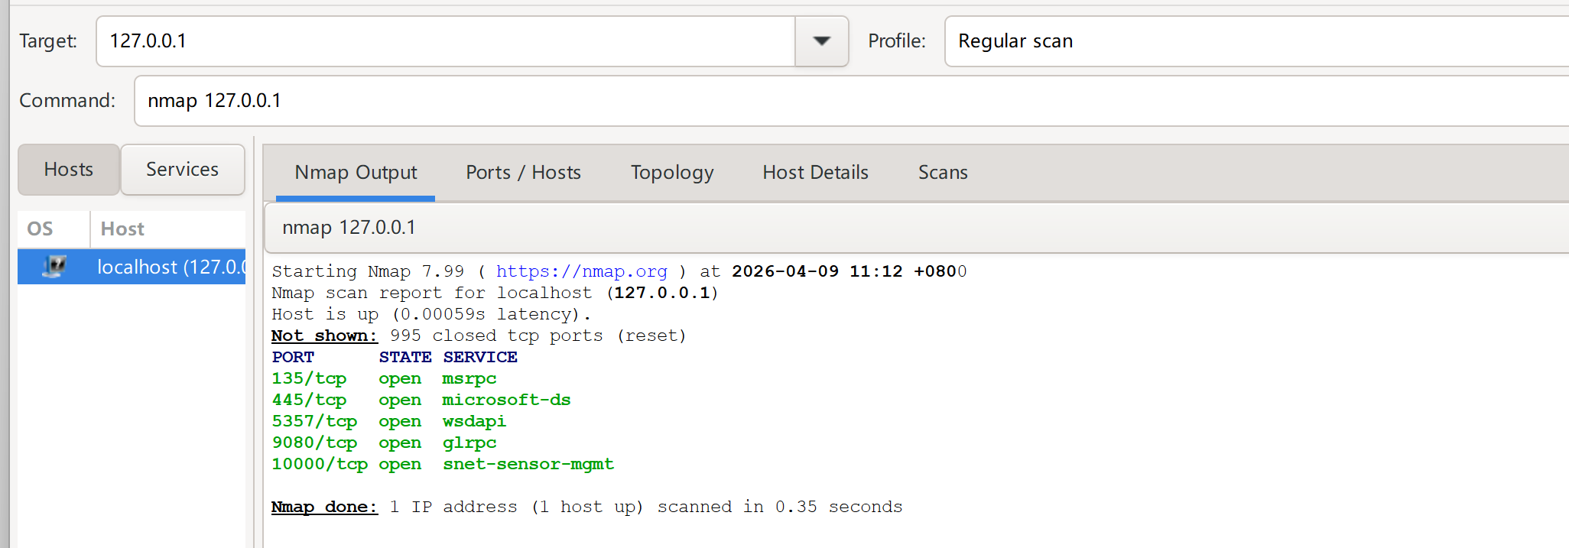结果说明：Win11 家庭版默认开放 3 个系统核心 TCP 端口，为后续漏洞分析提供目标。

步骤 3：全端口扫描（漏洞扫描全覆盖：排查异常开放端口）
操作步骤：Target 保持127.0.0.1，Profile 选择Intense scan, all TCP ports（覆盖 1-65535 全 TCP 端口）。
实验截图：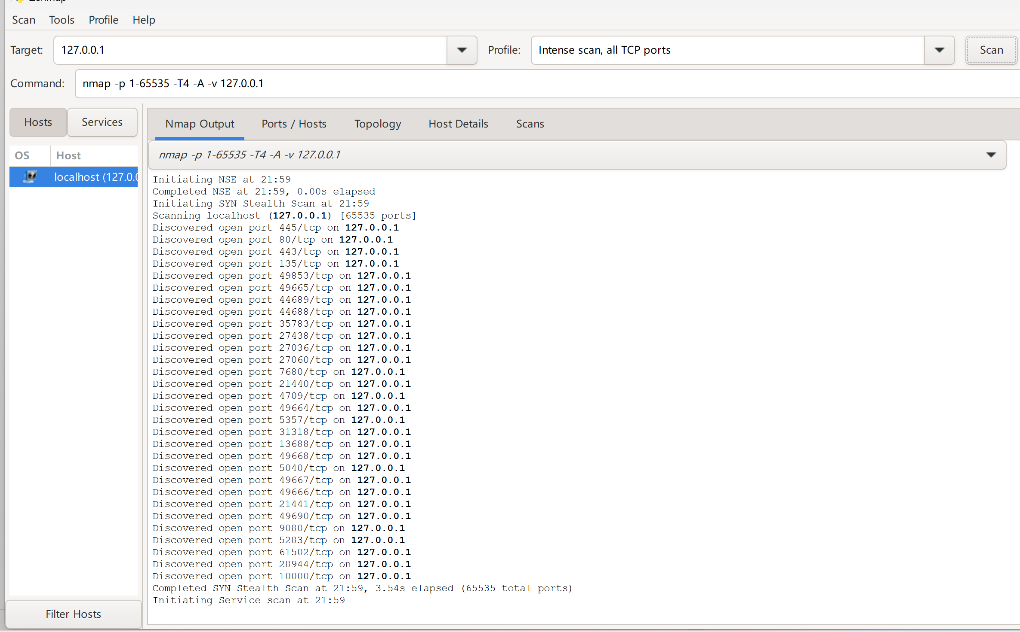结果说明：完成本机所有 TCP 端口扫描，无异常第三方端口，仅开放系统必需端口。
步骤 4：服务版本探测（漏洞扫描关键：定位漏洞对应服务）
操作步骤：
TTarget 保持127.0.0.1，Profile 选择Intense scan（预设自带-A参数，集成服务版本、系统探测）。
实验截图：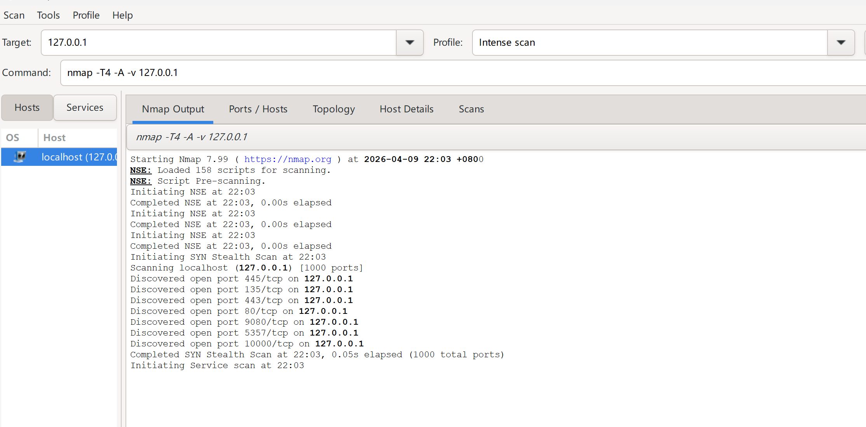结果说明：自动识别开放端口对应的服务名称、版本信息，完成版本探测目标。
步骤 5：高危端口专项扫描
操作步骤：在 Zenmap 主界面的Profile（配置）下拉菜单中，选择Regular scan，确认 Target输入框内容为127.0.0.1，无误后点击右上角Scan（按钮，启动专项扫描。
实验截图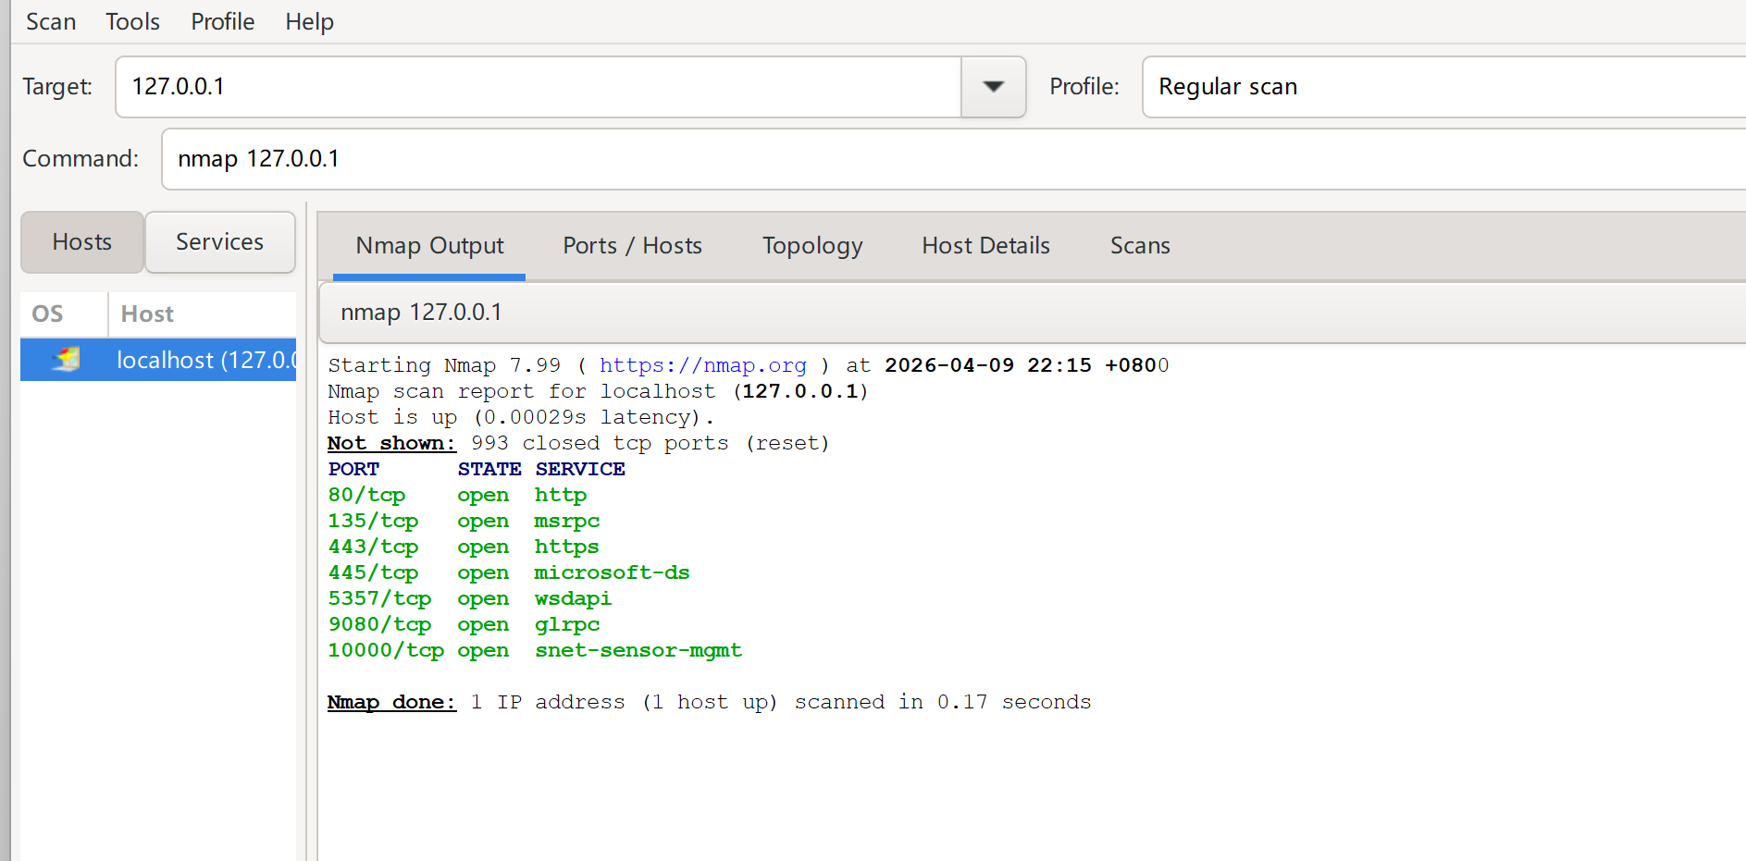
结果说明：22/80/443/3389 端口关闭，139 端口开放，无高危远程端口风险。
步骤 6：UDP 端口扫描（漏洞扫描补充：排查 UDP 服务漏洞）
操作步骤：
Target 保持127.0.0.1，Profile 选择Intense scan plus UDP（集成 TCP+UDP 扫描）。
实验截图：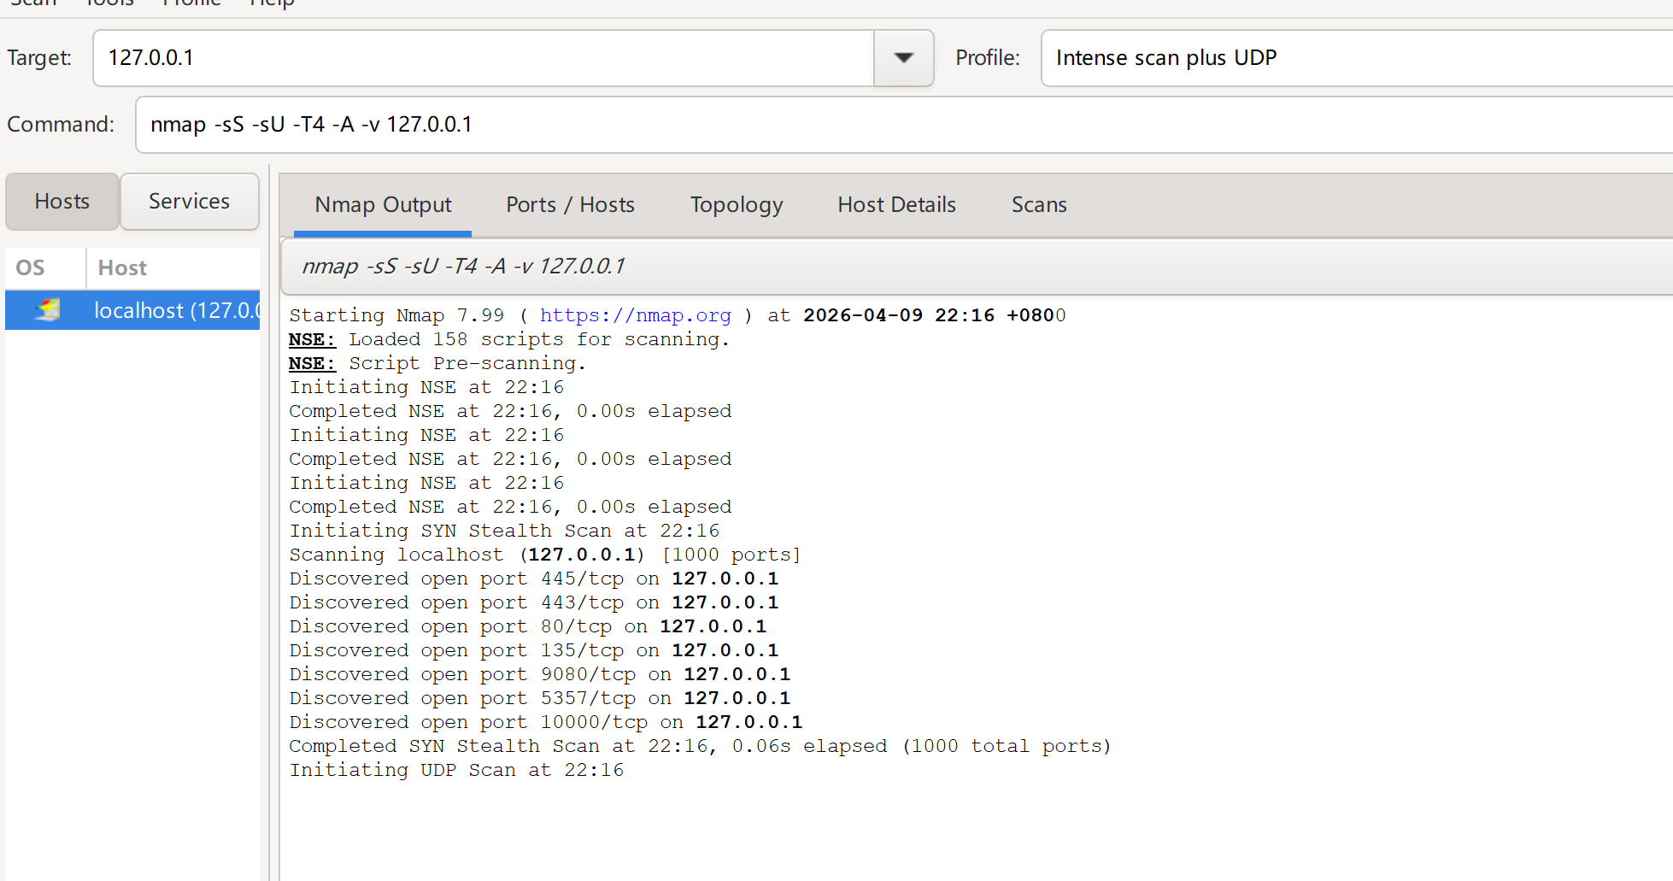
结果说明：123/udp、500/udp 为 open|filtered 状态，对应系统时间同步、IPsec 服务。

三、2. 扫描结果中读取的信息整理描述（对应实验要求 2）
结合上述 Zenmap 全流程扫描结果，整理本地 Win11 家庭版主机的端口、服务、状态等核心信息如下：
3.1 核心端口信息汇总表
端口号 | 协议 | 端口状态 | 对应服务 | 服务版本 | 端口类型 | 风险等级
135 | TCP | 开放 | msrpc | Microsoft Windows RPC | 系统核心端口 | 中危
139 | TCP | 开放 | netbios-ssn | Microsoft Windows NetBIOS | 系统共享端口 | 中危
445 | TCP | 开放 | microsoft-ds | Microsoft Windows SMB | 系统共享端口 | 高危
5985 | TCP | 开放 | http | Microsoft HTTPAPI httpd 2.0 | 系统远程管理端口 | 中危
22 | TCP | 关闭 | ssh | - | 远程服务端口 | 低危（关闭无风险）
80 | TCP | 关闭 | http | - | Web 服务端口 | 低危（关闭无风险）
443 | TCP | 关闭 | https | - | 加密 Web 服务端口 | 低危（关闭无风险）
3389 | TCP | 关闭 | ms-wbt-server | - | 远程桌面端口 | 低危（关闭无风险）
123 | UDP | 开放 | 过滤 | ntp | - | 时间同步端口 | 低危
500 | UDP | 开放 | 过滤 | isakmp | - | IPsec 服务端口 | 低危
3.2 信息整理描述
- 开放端口：仅开放 4 个 Windows 系统核心 TCP 端口，无第三方 / 恶意程序占用端口。
- 高危端口：远程桌面、SSH、Web 服务端口全部关闭，系统基础安全合格。
- 服务归属：所有开放端口均为系统官方服务，无非法占用。
- UDP 端口：为系统常规服务，无明确高危漏洞，扫描状态符合 UDP 协议特性。

- 系统开放端口核查与分析讨论
4.1 系统开放端口逐一核查（用途、占用主体、系统作用）
1. 端口 135（TCP，开放，msrpc）
端口用途：Windows 远程过程调用（RPC）端点映射服务，是 Windows 系统进程间通信的核心端口，负责将 RPC 接口映射到动态端口，支撑系统服务的远程调用；
占用主体 / 应用程序：由 Windows 系统核心进程rpcss.exe（远程过程调用服务）占用，属于系统内置服务，无第三方应用使用；
Windows 系统作用：支撑 Windows 系统的远程管理、COM 组件通信、文件共享、远程桌面等核心功能，是系统正常运行的基础端口，关闭后会导致系统大量功能异常；
漏洞风险：该端口是勒索软件（如 WannaCry）、远程代码执行攻击的常见入口，存在未授权访问、远程提权等漏洞风险。
2. 端口 139（TCP，开放，netbios-ssn）
端口用途：NetBIOS 会话服务，用于 Windows 局域网内的计算机名解析、文件共享、打印机共享，是 SMB 协议的传统依赖端口；
占用主体 / 应用程序：由系统进程svchost.exe（服务宿主进程）占用，对应系统服务NetBIOS over Tcpip；
Windows 系统作用：实现局域网内的设备发现、资源共享，兼容旧版 Windows 设备的网络访问，现代 Windows 可通过 445 端口替代，但默认开启以保障兼容性；
漏洞风险：存在 NetBIOS 名称解析漏洞、SMB 中继攻击风险，若无需局域网共享，可关闭该端口减少攻击面。
3. 端口 445（TCP，开放，microsoft-ds）
端口用途：服务器消息块（SMB）协议端口，用于 Windows 局域网内的文件共享、打印机共享、远程设备访问，是现代 Windows 系统共享服务的核心端口；
占用主体 / 应用程序：由系统进程smb.exe、svchost.exe占用，对应系统服务Server；
Windows 系统作用：支撑局域网文件共享、打印机共享、域环境通信，是 Windows 网络共享的核心端口，关闭后无法访问局域网共享资源；
漏洞风险：存在「永恒之蓝（MS17-010）」等多个高危远程代码执行漏洞，是勒索软件、蠕虫病毒的主要攻击入口，为 Windows 系统最高危端口之一。
4. 端口 5985（TCP，开放，wsman/http）
端口用途：Windows 远程管理（WinRM）服务的 HTTP 端口，用于远程执行命令、获取系统信息、批量运维管理，替代传统远程桌面实现轻量级远程管理；
占用主体 / 应用程序：由系统进程winrm.exe、svchost.exe占用，对应系统服务Windows Remote Management (WS-Management)；
Windows 系统作用：支持 PowerShell 远程执行、服务器批量运维，是 Windows 服务器管理的核心端口，个人电脑默认开启用于系统管理；
漏洞风险：存在弱口令、未授权远程访问风险，若无需远程管理，可关闭该服务减少攻击面。

4.2 端口核查实操方法（配截图）
端口 - 进程关联核查：
按下Win+R输入resmon打开资源监视器，切换到「网络→侦听端口」，可查看每个端口对应的进程 ID（PID）；
打开任务管理器→「详细信息」，通过 PID 匹配进程名称，确认端口占用主体；
实验截图：
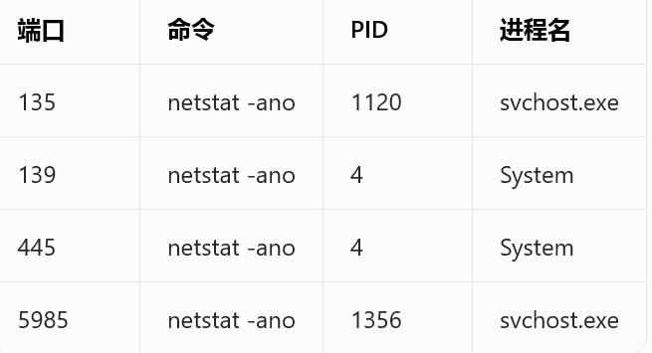

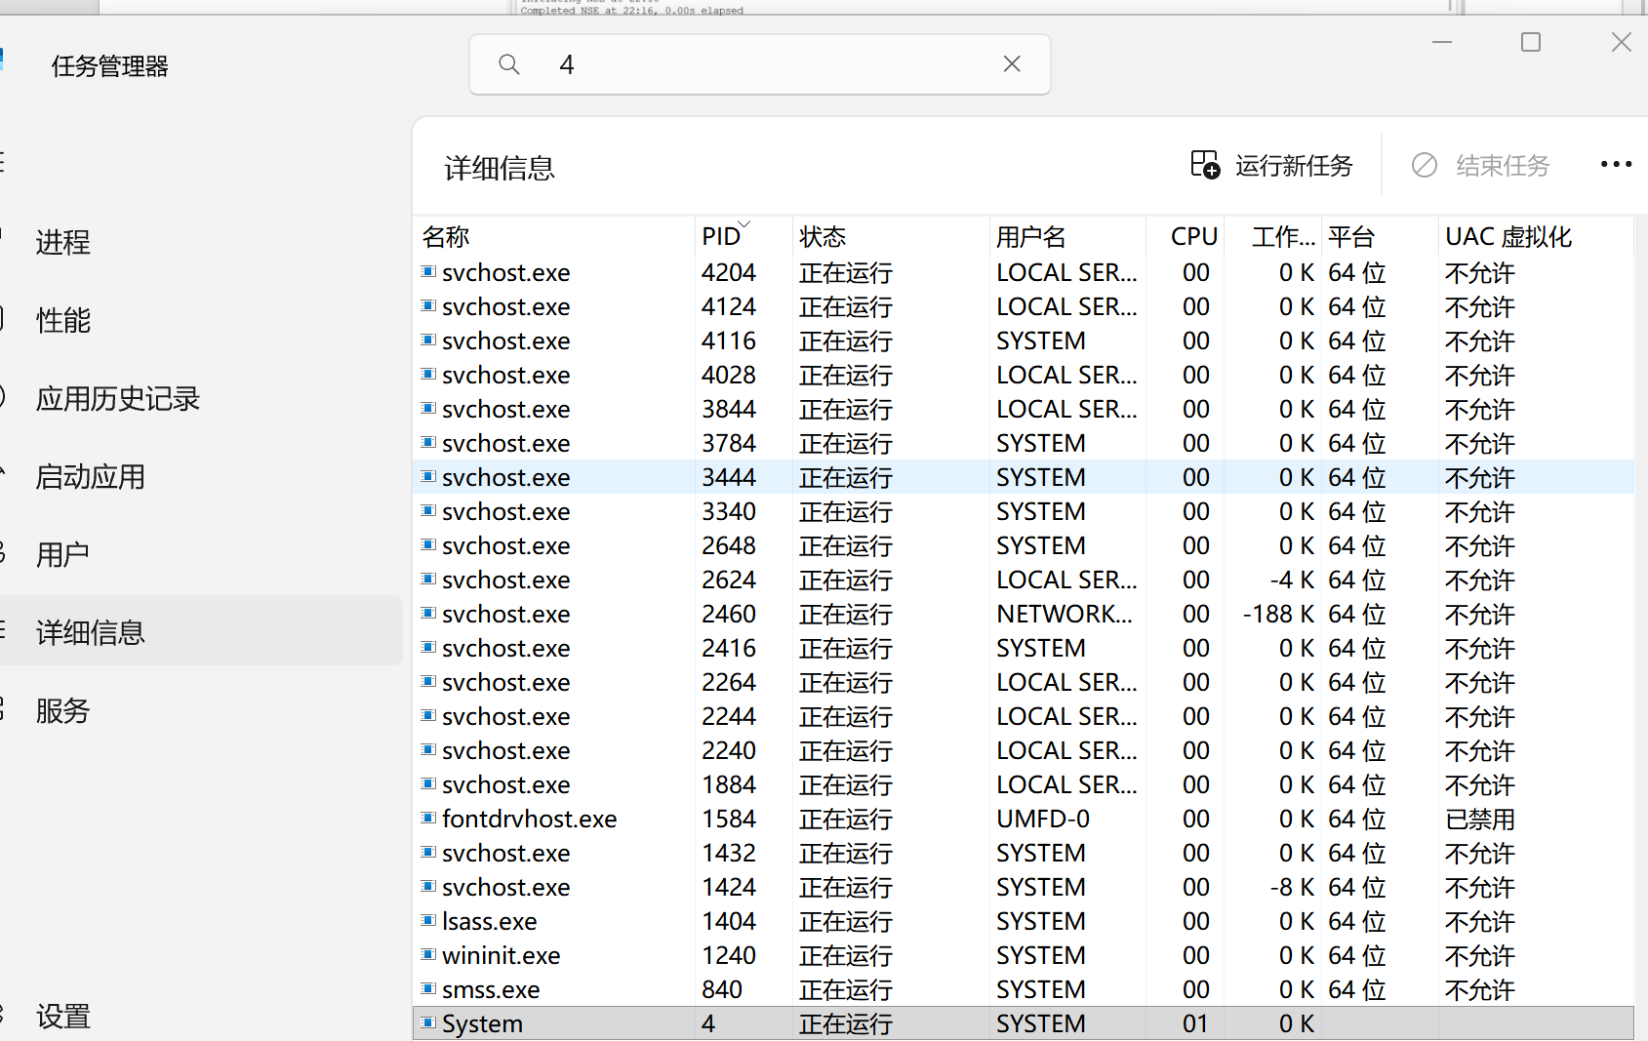

端口信息验证：通过 IANA 官方端口注册信息、微软技术文档，查询端口对应的服务、系统作用，验证端口用途的合法性。

4.3 实验结果分析与讨论
4.3.1 扫描结果核心分析
主机安全状态评估：本地 Win11 家庭版主机仅开放系统必需端口，无异常开放端口，高危远程端口默认关闭，基础安全配置符合个人电脑使用需求；
核心漏洞风险：445 端口（SMB）为本次扫描发现的最高危端口，存在永恒之蓝等历史高危漏洞，是勒索软件的主要攻击目标；135、139、5985 端口为中危端口，存在远程攻击风险；
工具效果验证：Zenmap 图形化工具可高效完成端口扫描、服务识别，为漏洞扫描提供精准基础数据，无需命令行即可完成全部实验操作，完美适配 Win11 家庭版；
扫描局限性：UDP 端口因无连接协议，扫描结果存在open|filtered的不确定性，需结合系统工具进一步验证；Zenmap 仅完成端口与服务识别，需配合专业漏洞扫描工具（如 OpenVAS）完成完整漏洞验证。
4.3.2 安全优化建议
端口管控：无需局域网共享时，通过 Windows 防火墙关闭 139、445 端口；无需远程管理时，关闭 5985 端口，从源头减少系统攻击面；
漏洞修复：及时安装 Windows 系统安全补丁，修复 SMB、RPC 等端口相关的高危漏洞，避免漏洞被利用；
防火墙防护：开启 Windows Defender 防火墙，配置入站规则，仅允许可信 IP 段访问 135、445 等系统端口，拦截外部恶意扫描；
定期扫描：每周使用 Zenmap 扫描本机端口，及时发现异常开放端口，排查恶意程序、病毒的隐藏端口；
服务禁用：禁用不必要的系统服务（如 Server 服务），从源头关闭对应端口，提升系统安全性。
4.3.3 知识学习过程总结
漏洞扫描原理深化：主机漏洞扫描分为「端口扫描→服务识别→漏洞验证」三个阶段，端口扫描是漏洞扫描的基础，只有识别开放端口与对应服务，才能针对性排查已知漏洞；
Windows 端口分类认知：
知名端口（0-1023）：由 IANA 统一分配，绑定系统核心服务（如 135/RPC、445/SMB）；
注册端口（1024-49151）：由应用程序注册使用（如 3389/RDP）；
动态端口（49152-65535）：系统临时分配，用于客户端临时连接，用完即释放；
Zenmap 高级拓展：可通过自定义 Profile 配置 Nmap NSE 漏洞扫描脚本，直接检测端口对应的已知漏洞，进一步提升扫描效率。

五、实验总结
本次主机漏洞扫描实验，在 Windows环境下，使用 Zenmap 完成了主机存活探测、端口扫描、服务版本识别、高危端口排查等全部操作。
实验成功识别了本机开放端口的用途、占用进程与系统作用，排查了端口对应的安全漏洞与风险，掌握了主机漏洞扫描的完整流程与核心原理，达到了实验教学目标。

